机 电 简 报
2010年第2期（总第 48 期）
机电工程学院党委编 2010年4月28日

一、学院选出出席学校第十二次党代会的代表
中国共产党河海大学委员会将于2010年6月召开第十二次党员代表大会。这是全校共产党员政治生活中的一件大事，也是一项严肃、认真、细致的工作，我院全体党员以高度的政治责任感和严谨细致的工作作风，配合做好党代会召开的各项工作。
根据校党委的分配方案，我院出席学校党代会的代表共10名。各党支部进行了代表候选人的酝酿和讨论，在此基础上，学院党委对各支部的提名进行了汇总，确定了12名候选代表，差额比例为20%。
4月14日，学院全体党员在文体馆举行出席河海大学第十二次党代会代表选举大会。经过投票，下列10位同志当选为出席校第十二次党代会代表（按姓氏笔画排序），乔熙、朱天宇、朱灯林、李凌、杨春伟、陈晓聪、周建方、赵占西、倪福生、楼力律。
二、学院新闻
1、学院召开2010年学风建设动员大会
3月31日下午，机电工程学院在文体馆召开2010年学风建设动员大会，正式拉开了2010年学风建设系列活动的序幕。学院领导、各系主任出席了动员大会，非毕业班全体同学参加了大会。
动员大会上，学院党委杨春伟书记作了学风建设动员报告，重点介绍了学院今年学风建设方案。朱天宇院长在讲话中要求，每位学生都要做勤奋学习的力行者，开拓创新的先行者，健康人格的修行者，高尚品德的践行者，从小事做起、从现在做起、从自身做起，以实际行动迎接学校第十二次党代会的胜利召开。
会上，国家奖学金、宝钢奖学金、严恺奖学金获得者张迪结合自己大学四年的生活作了交流发言，学生会副主席、国家奖学金获得者张媛同学宣读《学风建设倡议书》，国家奖学金获得者、2009年度学校优秀共产党员蔡毅同学代表全体学生党员宣读了《学风建设党员承诺书》。
2、学院举办七级及其以下党政管理人员培训班
为提升管理人员的业务素质和工作能力，进一步增强服务意识、执行能力、敬业精神和团队协作精神，近日，学院举办七级及其以下党政管理人员培训班。培训班上，学院党委杨春伟书记首先解读了学校、校区、学院2010年工作要点及三年发展规划，通报了科级干部聘任情况；然后对办公室工作的地位、职能等进行了详细的阐述；最后他对学院管理人员提出了几点希望：1、倍加珍惜自己的岗位；2、在工作中进一步增强主动意识、服务意识、创新意识，做好院领导和教师之间的桥梁和纽带；3、不断学习，提高自身综合素质，增强执行力，提高管理实效。此次培训班还包括参观学习、素质拓展等内容。
3、我院教工篮球队获校区教职工篮球联赛亚军
3月24日~4月1日，学院教工篮球队经过5天的奋勇拼搏，以4胜1负的战绩获常州校区教工篮球联赛亚军。这是近几年来我院男子教工篮球队取得的最好成绩。
4、AVID非线性编辑实验室成立暨AVID非线性编辑全球培训认证中心授牌仪式在我院学术交流中心举行
河海大学机电工程学院AVID非线性编辑实验室建成暨AVID非线性编辑全球培训认证中心授牌仪式于4月1日举行。校区管委会刘丹平副主任、机电工程学院党委杨春伟书记、机电工程学院副院长包晔峰教授、AVID中国区副总裁金先生以及工业设计系部分师生参加了授牌仪式。
此次实验室的建成，成为当前苏南地区唯一的AVID非线性编辑实验室，并成为AVID非线性编辑全球培训认证体系中的一员，为我校数字媒体艺术专业的发展搭建了一个崭新平台；同时为推进机电工程学院设计学科加强校企合作、树立和构建学科发展和专业建设的新亮点创造了条件。
5、2010年研究生复试录取工作圆满完成
根据学校有关文件精神，学院认真做好2010年研究生复试录取工作。经过笔试、面试等环节，学院共招收硕士研究生45名。之前，推荐免试研究生21名，共计招收2010级硕士研究生66名。
据初步统计，学院2006级本科学生中，有48名免试研究生，另有54位同学通过统考获得研究生入学资格，升学比例较往年有较大提高。
6、学院积极组织学生申报江苏省先进班集体和先进个人
根据《省教育厅 团省委关于评选江苏省普通高校省级三好学生优秀学生干部和先进班集体的通知》文件和学校有关精神要求，学院积极组织班级和个人参加江苏省先进班集体和个人评选。经班级和个人申报、学院初评，校区学工部审核、公示，20071811班推荐为2010年度省级先进班集体，蔡毅、南文光、石英杰、曹玉杰四名同学推荐为2010年度省级三好学生。
7、海军国防生开展赈灾募捐活动
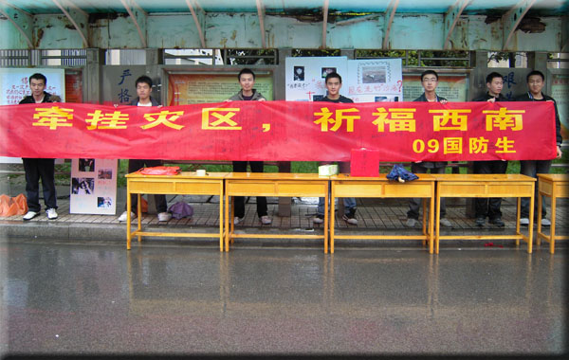
日前，学院2009级海军国防生在同学们中间自发组织开展了以“祈福西南”为主题的赈灾募捐活动，表达了机电09级国防生心系祖国，情系人民的爱国情怀，从江南到西南有爱就不远。本次活动在机电学院党委的支持和广大师生的响应下，共募集人民币三千余元，所筹善款将直接捐给受旱灾区学校，用于帮助学生完成正常学业。
8、学院16名师生通过2009年度河海大学中央高校基本科研业务费评审
根据《河海大学中央高校基本科研业务费专项资金管理实施细则（试行）》文件有关规定，学院有13名青年教师和3名研究生通过2009年度河海大学中央高校基本科研业务费评审，共计获得74万元资助。
9、我院师生在第四届全国大学生机械创新设计大赛（慧鱼组）中喜获佳绩
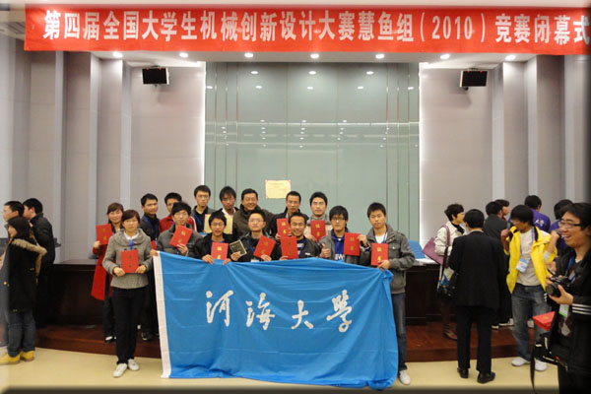
由全国大学生机械创新设计大赛组委会、教育部机械基础课程教学指导分委员会主办的第四届全国大学生机械创新设计大赛慧鱼组（2010）竞赛于4月10日-11日在北京交通大学举行，来自东北大学、电子科技大学、北京理工大学等近60所高校的140件作品参加竞赛。由王义斌、安翠翠老师指导的项目获得全国一等奖1项，全国二等奖1项，全国三等奖2项。
10、第三届江苏省大学生机械创新设计大赛校区选拔赛圆满结束
为丰富校园科技创新氛围，激发校区学生参加科技创新比赛的兴趣和热情，由河海大学常州校区教务部、机电工程学院共同主办的第三届江苏省大学生机械创新设计大赛校内选拔赛日前圆满结束，共有十组作品、50名队员参加了此次比赛。
十组参赛队伍先后介绍和演示了自己的作品，评审的专家一致认为参赛的作品选题新颖、结构精巧，具有较强的创新性和实用性，体现出学院学生较高的创新能力。获得一等奖和二等奖的五件作品，在进一步完善后，将参加于五月份在东南大学举办的第三届江苏省大学生机械创新设计大赛。
11、学风建设系列活动蓬勃开展
校风建设月期间，学院组织开展了“十佳学生”、“学习之星”、“创新之星”等评选，深入开展朋辈帮扶活动，集中检查同学上课出勤、“两早一晚”等情况，并在毕业班以班级或专业为单位召开座谈会，采取切实措施提升教育教学水平。各学生组织、班级广泛组织开展经验交流会、主题班会等活动，大力营造学风建设“人人有责、人人受益”的氛围。
12、学院赴富士康电子工业发展（昆山）有限公司联系合作办学事宜。
4月22日，学院党委杨春伟书记、赵占西副院长、成人教育部李德明部长赴富士康电子工业发展（昆山）有限公司商讨成人办学、工程硕士办学等相关事宜。受到富士康招聘主管盛海明课长、人力资源训练部张爱民部长的热情接待，经过商谈，双方就成人办学、工程硕士办学达成合作意向。昆山富士康有员工8万人，每年到校区招收本科毕业生30名左右，有着良好的合作基础。
13、“朋辈帮扶工作站”揭牌仪式在学生社区隆重举行
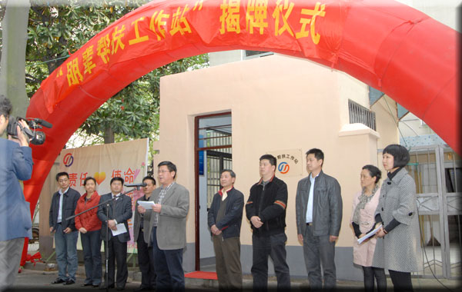
为完善学生教育管理工作体系，探索学生教育管理的新途径，给“三困学生”予以更多的关爱与帮扶，推动人文河海与和谐校园的建设。近日，学院党委全面启动“朋辈帮扶”活动，并成立了“朋辈帮扶工作站”。4月26日下午，在学生社区举行了“朋辈帮扶工作站”揭牌仪式，校区党委吴继敏书记、潘洪林副书记，校区相关部门和学院领导、部分志愿者代表出席了本次活动。
揭牌仪式上，吴继敏书记和潘洪林副书记为朋辈帮扶工作站揭牌，吴继敏书记发表了讲话。吴书记在讲话中要求朋辈帮扶志愿者努力学好专业知识，满腔热忱地关爱同学，增强责任意识，懂得相互尊重，善于沟通交流，并希望朋辈帮扶工作的广泛开展，推动校区整体的人才培养工作和人文河海的建设。
朋辈帮扶是同辈或朋友之间以同辈的身份协助老师对有需要的同学在身心健康、职业生涯规划、学业管理、素质拓展、日常社交等方面的互助和帮助。成立“朋辈帮扶工作站”，是完善学生教育管理工作体系、弘扬志愿精神、促进学生健康成长和全面发展的重要举措。
14、我院一项科研成果通过教育部组织的鉴定
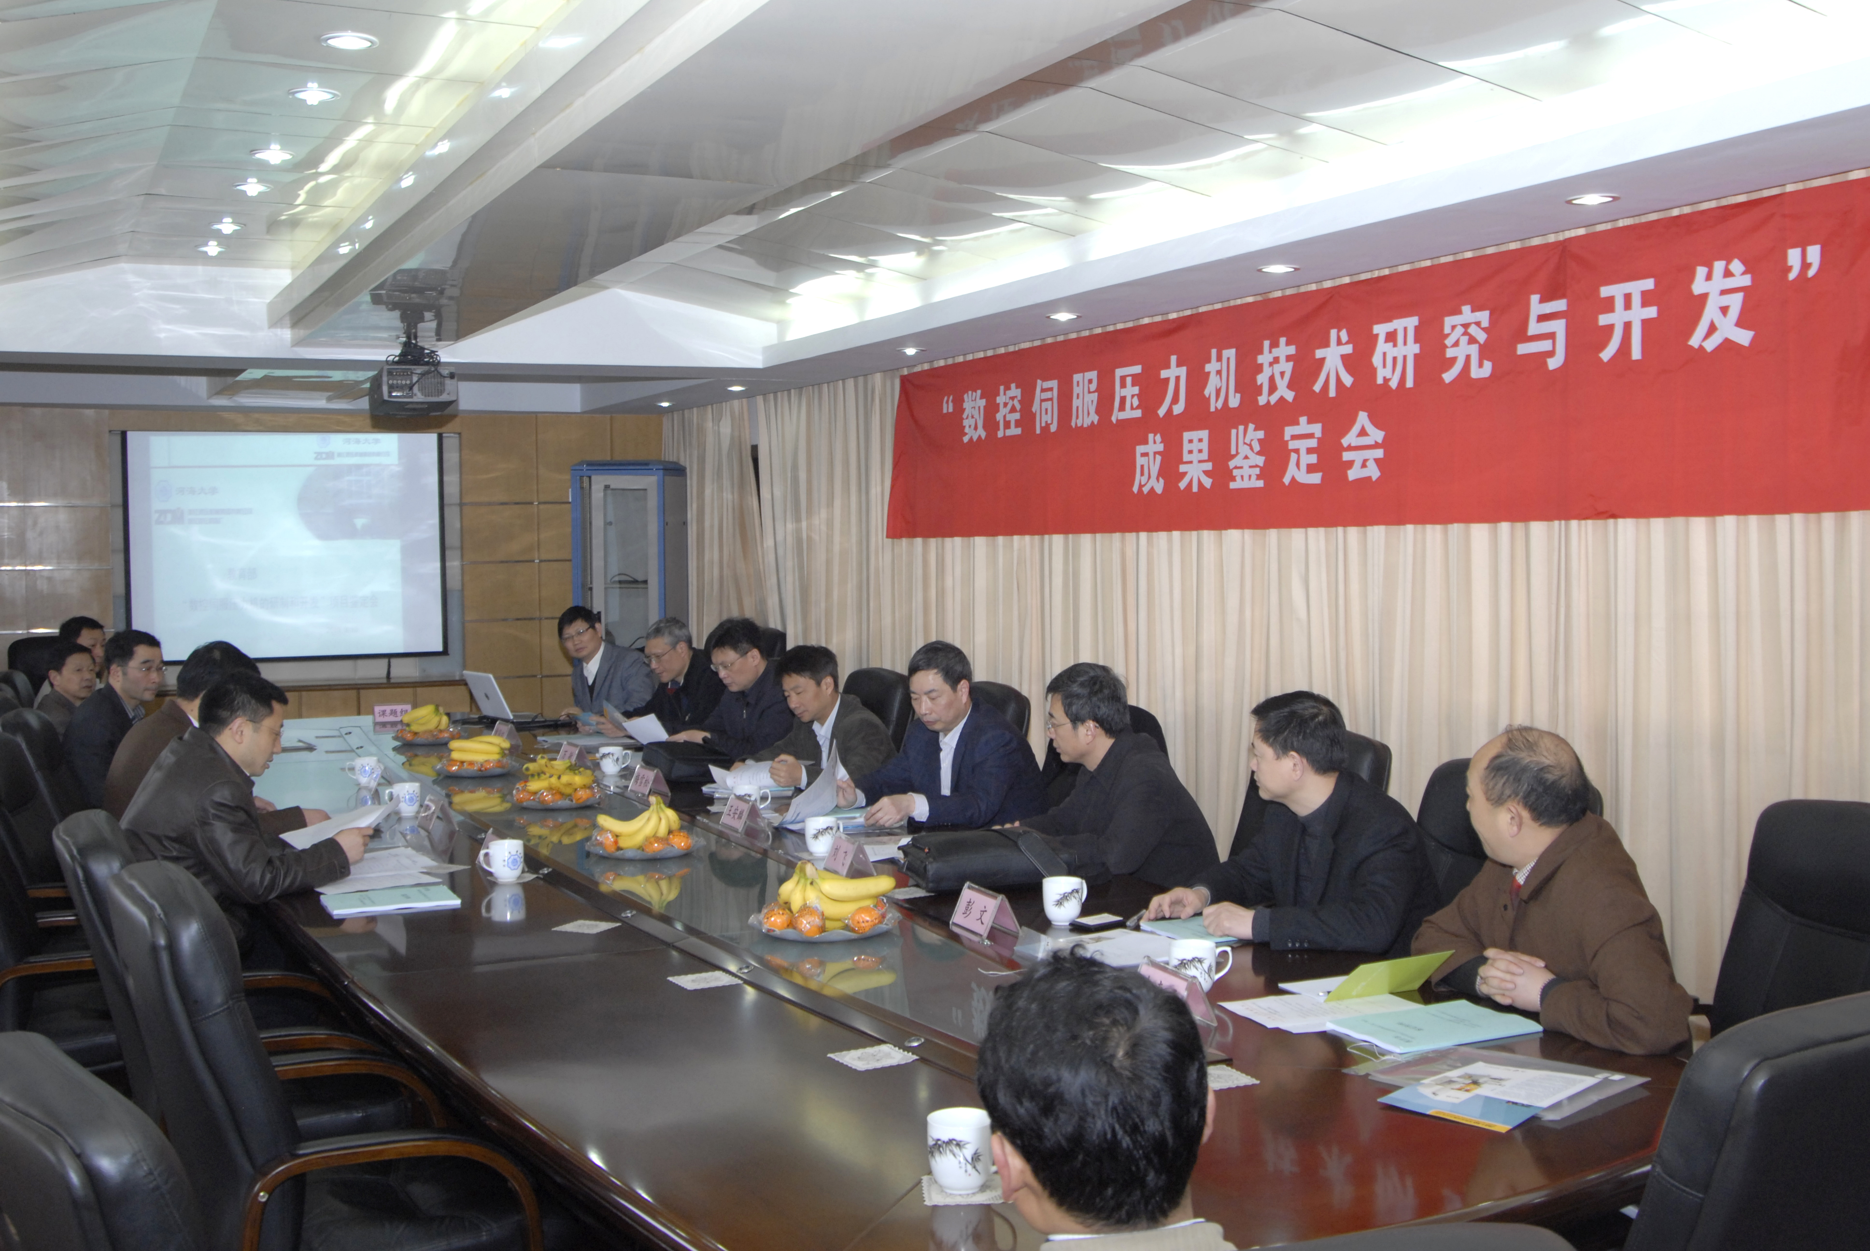
由教育部科技发展中心委托河海大学科技处主持的“数控伺服压力机技术研究与开发”成果鉴定会，于2010年4月20日在常州校区召开。该项目由浙江锻压机械集团有限公司委托，河海大学机电工程学院研制开发，由朱灯林教授、卞新高、梅志千、钱雪松等老师承担。
来自同济大学、西安交通大学、北京航天航空大学、南京航空航天大学、常州阿奇夏米尔机床有限公司等高校、企业的7名专家和常州市科技局有关人员组成成果鉴定委员会。会议听取了项目组关于项目执行情况的报告，审阅了有关文件和资料。
与会专家高度评价了项目组的工作。鉴定委员会一致认为，该项成果在数控伺服压力机的研究和技术应用方面均有新的突破，整体处于国际先进、国内领先水平，具有广阔的推广应用前景。
鉴定会由河海大学常州校区科技与国际合作部部长、科技处副处长蔡新主持，常州校区管委会主任周建方教授代表校区致辞。校区有关部门负责人和相关人员参加了鉴定会。

